三星國小101學年度性霸凌防治宣導照片
學校名稱： 三星國小
活動名稱：三星國小101學年度性霸凌防治宣導照片
辦理日期：101.10.16
舉辦地點：三星國小體育館
參加對象：三星國小全體學生
活動簡述說明：透過宣導讓學生認識性霸凌與學習自我保護
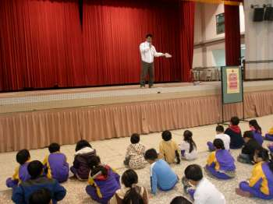  說明：性霸凌防治宣導 | 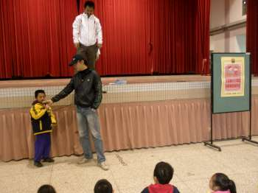  說明：學生參與情形
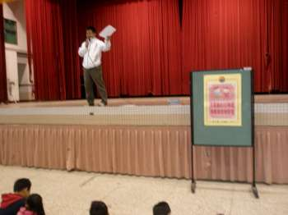說明：性霸凌防治實例說明 | 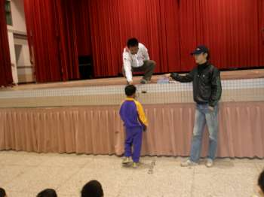  說明：學生參與情形

